Escape game accessibilité

lundi 13 novembre 2023

17:35

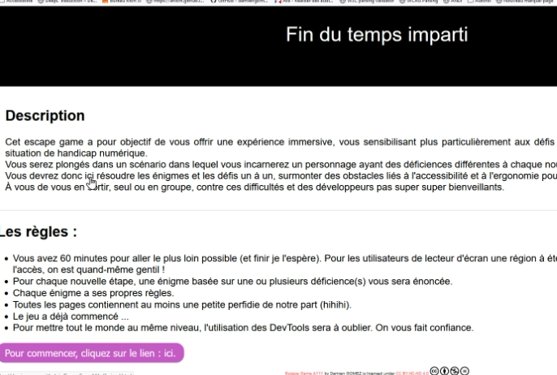

**REPONSE : le ICI dans le paragraphe DESCRIPTION**

------------------------------------------

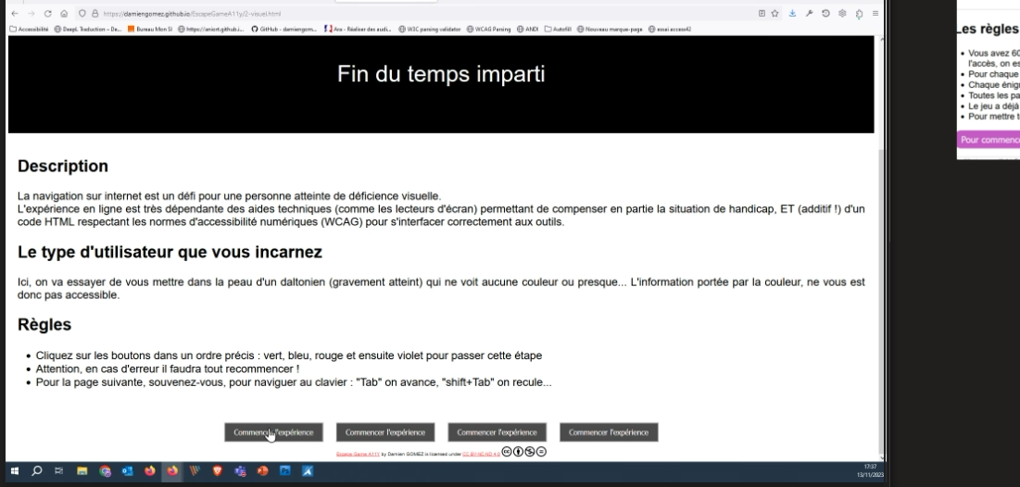

**Si se trompe voici le message**



**REPONSE : 3-1-4-2**

---------------------------------





**Se déplacer avec SHIFT + TAB**

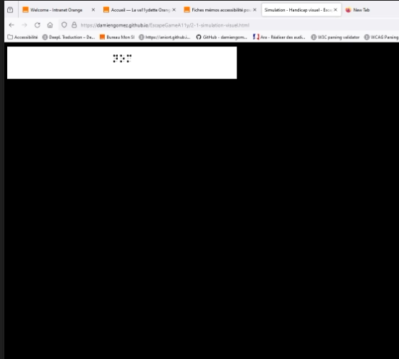

REPONSE : LOUIS

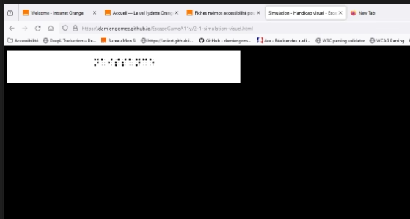

**REPONSE : 04/01/1809**

**REPONSE : est mort 06/01/1852**

**REPONSE : lieu Panthéon**

**ATTENTION Pas appuyer sur entrée et faire que des tab sinon plante**

**ENTREE que sur bouton valider**

----------------

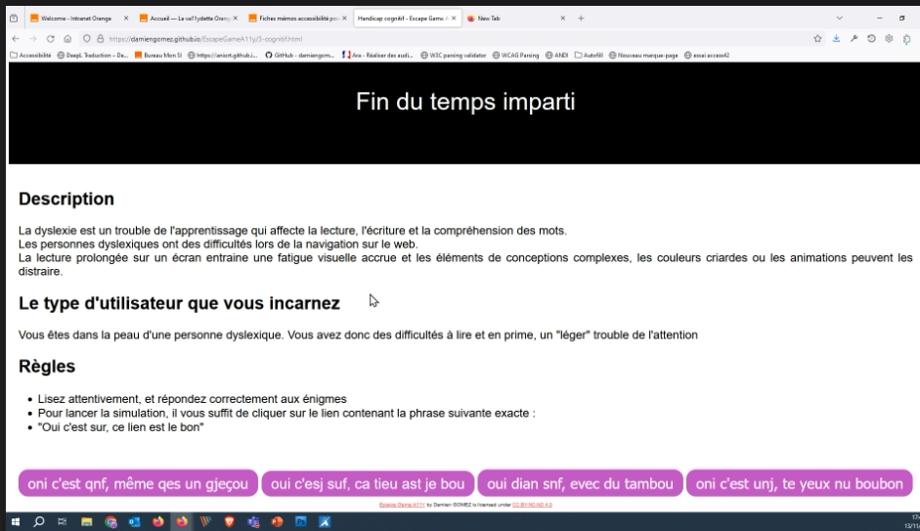

**REPONSE : choix 2e**

------------------------------

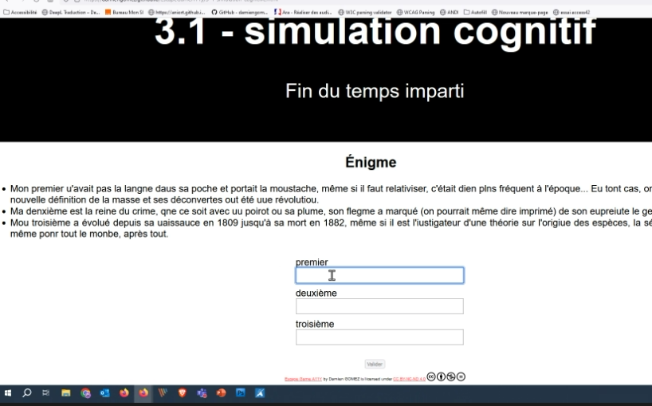

**REPONSE :**

* **Einstein ou Albert les 2 marchent**
* **Agatha Christie les 3 marchent**
* **Darwin**

**ATTENTION pareil pas entrée sur champs de formulaire**

--------------------------

**Ici la Souris tremble et là aucune solution juste prendre le temps**

---------------------------------

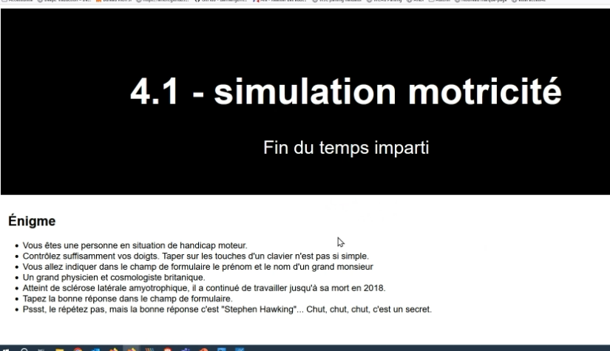

**REPONSE : taper le bon mot au clavier => Stephen Hawking**

**Probabilité que toutes les lettres autour s'affichent : une chance sur 5 comme exemple le D j'aurais le E, le S, le F, etc**

--------------------

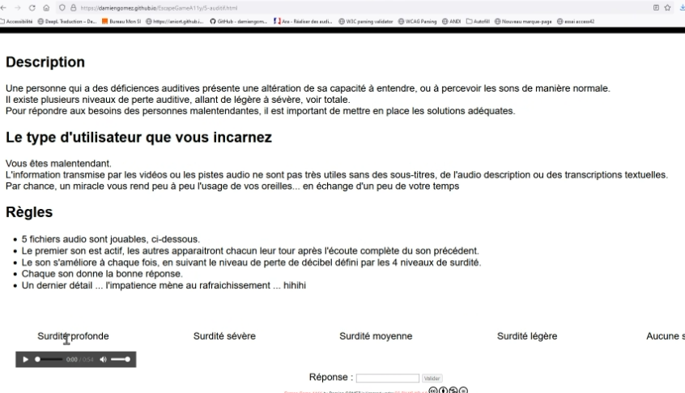

**Présentation de Surdité profonde et au fur et à mesure**

**Si super malin veut faire défiler manuellement et bien ça bloque**

**REPONSE : HELEN KELLER**

**(Helen Est devenue sourde muette et aveugle et a réussi à être écrivaine et qui ont été adapté en film. Militante politique)**

-------

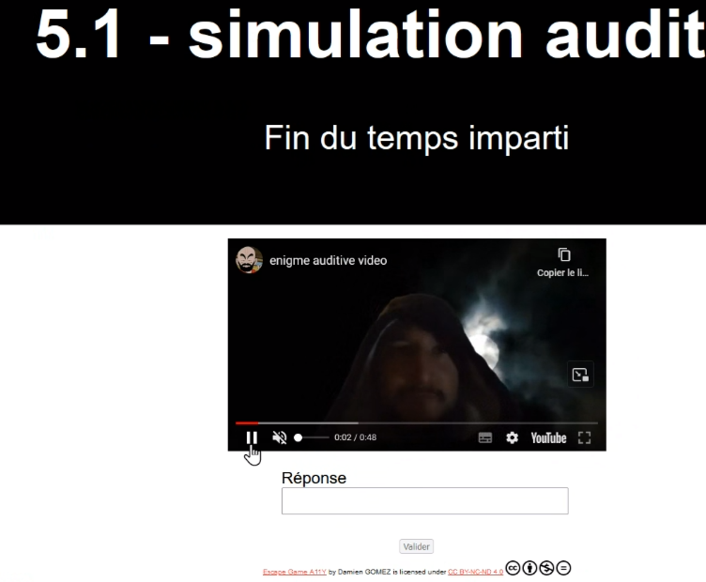

**Le Son coupé et la réponse est dans la musique ou le fond derrière Damien**

**REPONSE : CLAIR DE LUNE**

**Qui est le nom de la sonate de Beethoven**

------



**Simulation de zoom et on doit deviner nom prénom et âge**

**Bouton est qq part vers le milieu**

**Les gens vont essayer de de zoomer**

**Et au clavier avec des TAB tu peux y arriver**